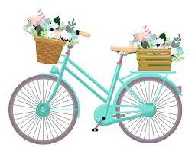
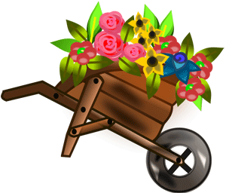
Plan pracy dydaktyczno - wychowawczej
dla dzieci 5 - letnich
Kwiecień
14.04.2020 - 17.04.2020

- Rośliny zbożowe – rozpoznawanie roślin zbożowych, okopowych, oleistych, włóknistych – klasyfikacja, opisywanie, logiczne myślenie, czytanie globalne.
- „Jak powstaje popcorn?” – poszerzanie wiedzy dzieci dotyczącej kukurydzy i jej wykorzystania.
- Zabawa manipulacyjna „Ziarenka, nasionka” – oddzielenie ziaren kukurydzy od ziaren fasoli.
- Zestaw ćwiczeń gimnastycznych nr 30 – kształtowanie ogólnej sprawności fizycznej.
- „Kukurydza” – praca plastyczna.
- Degustacja różnego rodzaju pieczywa – określanie smaku, zapachu, koloru, kształtu różnego rodzaju pieczywa, porównywanie.
- „Skąd się bierze chleb?” – pogadanka na temat różnych rodzajów mąki, z której pozyskuje się produkty piekarskie.
- Oglądanie filmu edukacyjnego „Jak powstaje chleb?”.
- „Zawody” – rozpoznawanie zawodów związanych z chlebem i jego produkcją.
- „Młyny” – porównywanie młynów elektrycznych i wodnych.
- Zabawa logopedyczna z kawałkiem chleba – usprawnianie aparatu mowy.
- Oglądanie filmu edukacyjnego o maszynach rolniczych.
- Pogadanka na temat różnych maszyn i narzędzi rolniczych oraz bezpieczeństwa podczas ich wykorzystywania.
- „Maszyny rolnicze” – ćwiczenia analizy i syntezy słuchowej.
- „Kosiarze” – zabawa fabularyzowana, ćwiczenia ruchów obu ramion.
- „Traktor” – praca plastyczna.
- „Czym jest gospodarstwo ekologiczne?” – pogadanka, omówienie symbolu żywności ekologicznej.
- Projektowanie własnego symbolu żywności ekologicznej.
- „Zbieranie ziaren” – zabawa ruchowa, przeliczanie, czytanie symboli.
- „Słonecznik papierową rolką malowany” – praca plastyczna.

